Buddingh’-Versje dat ik

Gedicht van de Week
Week 11- 2017
www.arspoetica.nl

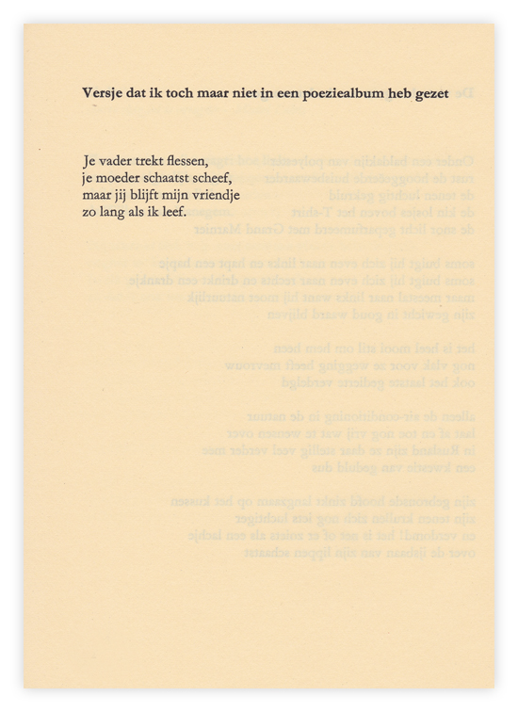

Deze week weer eens een gedicht uit de zogenaamde categorie “light verse”. De dichter is Kees Buddingh’ (1918-1985), hij was al eerder aan het woord (week 35-2013).
Hij schrijft poëzie in vele stijlen, maar is vooral bekend om zijn minder serieuze gedichten. Daarnaast schreef hij ook romans en trad hij op als uitvoerder van zijn werk, waardoor hij brede bekendheid kreeg. De voornaamste invloed is bij hem de Engelse cultuur: hij studeerde Engels en werkte bij het Instituut voor Vertaalkunde in Amsterdam.
Ook publiceerde hij dagboeken die geheel in zijn stijl veel gaan over de alledaagse zaken van het leven, hetgeen hem de hoon van Hermans opleverde. (Terzijde: Hermans was genadeloos in zijn kritieken, maar ook persoonlijke afkeer speelde een rol. Een boek van de schrijver Adriaan van der Veen, eerst door hem geprezen, werd na een conflict afgekraakt).
Het gedicht van de week is afkomstig uit de bundel “Tussen neus en lippen”uit 1974.

